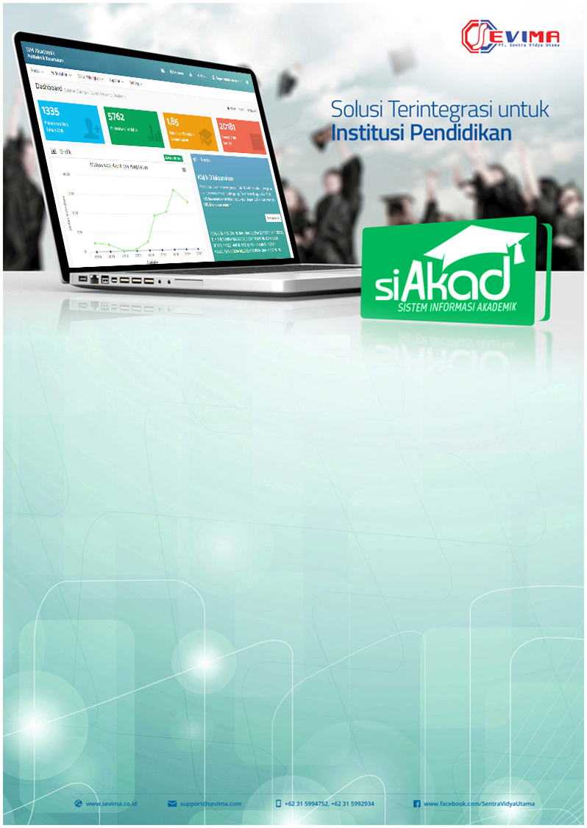

BUKU PANDUAN SIM AKADEMIK - DOSEN

Copyright © 2020 PT Sentra Vidya Utama, All Rights Reserved.

Informasi yang terdapat pada dokumen ini adalah rahasia dan diatur oleh legalitas antara PT Sentra Vidya Utama dan tidak diperkenankan secara keseluruhan atau sebagian diberikan atau disalin kepada pihak lain tanpa kesepakatan atau izin tertulis.

Dicetak dan diterbitkan oleh PT Sentra Vidya Utama untuk penggunaan kalangan terbatas.

DAFTAR ISI
DAFTAR ISI ii
- PENDAHULUAN 1
- AKSES MASUK KE SISTEM 1
  - LOGIN KE SISTEM 1
  - LUPA PASSWORD 3
  - MENGUBAH FOTO PROFIL 4
  - GANTI KATA SANDI 5
  - MENGELOLA SISTEM INFORMASI AKADEMIK 6
- PENGELOLAAN DATA PEGAWAI 6
- PENGELOLAAN FORUM KELAS 7
  - PENGELOLAAN DAFTAR FORUM KELAS 7
  - MEMBUAT FORUM TUGAS KULIAH 9
  - MEMBUAT FORUM MATERI KULIAH 12
- PENGELOLAAN JADWAL PERKULIAHAN 13
  - PENGELOLAAN JADWAL MINGGU INI 14
  - PENGELOLAAN JADWAL SEMESTER INI 14
- PENGELOLAAN BIMBINGAN AKADEMIK 15
  - PENGELOLAAN KONSULTASI BIMBINGAN 16
  - PENGELOLAAN VALIDASI KRS 17
- PROSES PENGISIAN REALISASI PERKULIAHAN 18
  - PENGISIAN JURNAL PERKULIAHAN 19
  - PENGISIAN ABSENSI PESERTA KELAS 20
  - PENGISIAN NILAI MAHASISWA 22

Sistem Informasi Manajemen (SIM) Akademik secara khusus dirancang untuk memenuhi kebutuhan perguruan tinggi yang menginginkan layanan pendidikan yang terkomputerisasi untuk meningkatkan kinerja, kualitas layanan, daya saing serta kualitas SDM yang dihasilkan.
1. PENDAHULUAN
SIM Akademik dibuat menggunakan sistem bertingkat sesuai dengan tugas dan tanggung jawab masing – masing bagian dalam perguruan tinggi. Ada beberapa user yang dapat mengakses SIM Akademik, pada bagian ini dijelaskan hak akses untuk role dosen.
2. AKSES MASUK KE SISTEM
Bagian ini menjelaskan pedoman bagaimana mengakses sistem dan semua menu - menunya sesuai dengan role yang sudah ditentukan yang ada pada SIM Akademik.
  - LOGIN KE SISTEM
Proses login digunakan pengguna untuk masuk ke sistem sehingga dapat mengakses menu akademik, dengan cara memasukkan Akun Pengguna dan Kata Sandi bersangkutan.

Langkah-langkah:
    - Website SIM Akademik dapat diakses melalui alamat siakad universitas masing- masing.
    - Untuk melakukan login, masukkan Akun Pengguna dan Kata Sandi.
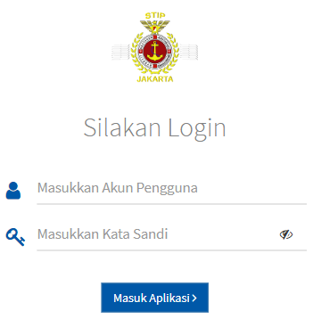
Gambar 2-1 Halaman Login

    - Setelah Akun Pengguna dan Kata Sandi dimasukkan, selanjutnya klik tombol Masuk Aplikasi. Jika proses login berhasil, sistem akan mengarahkan ke halaman utama website, seperti berikut:
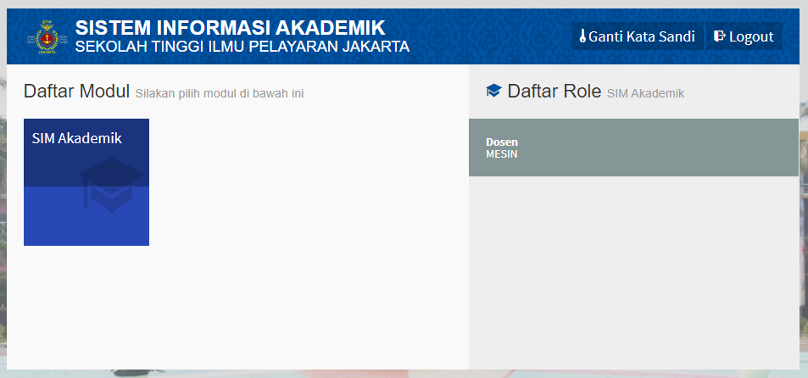
Gambar 2-2 Halaman Daftar Modul
    - Pilih Modul SIM Akademik, daftar modul tersebut disesuaikan dengan kebutuhan universitas. Maka memungkinkan untuk daftar modul milik universitas berbeda dengan daftar modul diatas.
    - Pilih salah satu role, yaitu Dosen, kemudian akan tampil
dashboard yang berfungsi untuk melihat ringkasan dari semua menu:

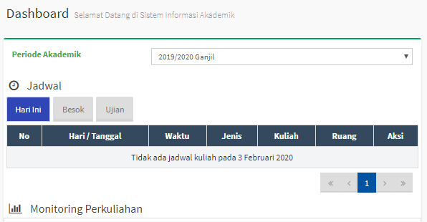
Gambar 2-3 Halaman Dashboard

  - LUPA PASSWORD
Jika lupa password dapat dilakukan dengan cara:

Langkah-langkah:
- Klik Lupa Password pada halaman awal/login.
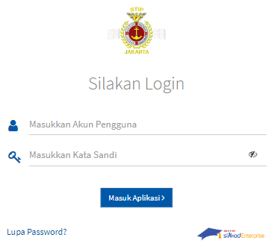
Gambar 2-4 Tombol Lupa Password
- Di halaman ini pengguna akan diminta untuk memasukkan Akun Pengguna dan klik
Reset Kata Sandi.

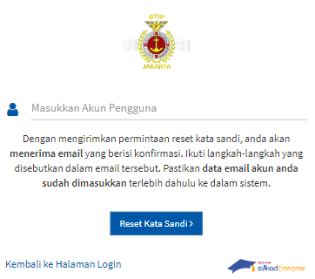

Gambar 2-5 Halaman Reset Password
- Kata sandi untuk Reset Kata Sandi akan dikirimkan ke email pengguna.
- Jika sudah menerima email, maka klik link permintaan reset sehingga password
dapat direset.

*diharapkan mengisikan email pada sistem agar ketika melakukan reset kata sandi dapat mengirimkan konfirmasi melalui email karena pada menu lupa password hanya memasukkan nama Akun Pengguna.

MENGUBAH FOTO PROFIL
Untuk mengubah foto profil dapat dilakukan dengan cara:

Langkah-langkah:
    - Klik menu yang terdapat pada pojok kanan atas kemudian pilih tombol menu Ganti Foto Profil, seperti contoh berikut:

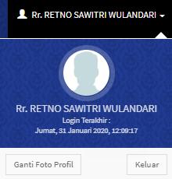
Gambar 2-6 Tombol Ganti Foto Profil
    - Pilih gambar foto yang akan digunakan, kemudian pilih Open.

GANTI KATA SANDI
Setelah administrator mendapatkan default Akun Pengguna dan Kata Sandi, administrator diharapkan segera mengubah password untuk keamanan akses sistem. berikut langkah untuk mengakses sistem.

Langkah-langkah:
    - Setelah login ke sistem pada menu awal pemilihan modul dan role pada sisi kanan atas akan ada tombol Ganti Kata Sandi.
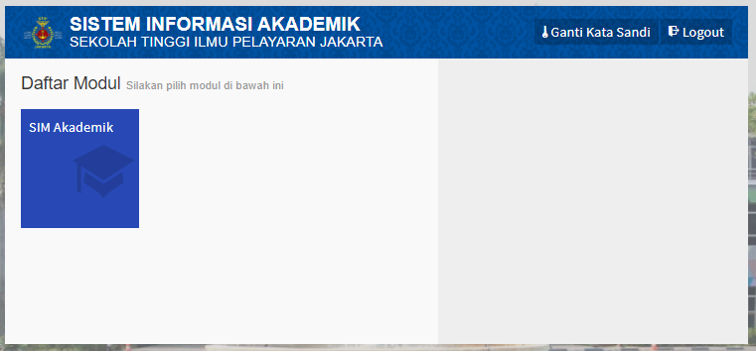
Gambar 2-7 Halaman Tombol Ganti Kata Sandi

    - Masukkan inputan yang dibutuhkan seperti, Kata Sandi Lama, Kata Sandi Baru dan Konfirnasi Kata Sandi Baru.
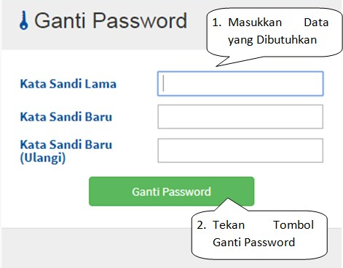
Gambar 2-8 Halaman Ganti Password

    - Setelah sukses mengubah kata sandi dapat mencoba logout dan login kembali menggunakan kata sandi yang baru.

MENGELOLA SISTEM INFORMASI AKADEMIK
Pada buku petunjuk ini, pengguna yang bertindak sebagai dosen mempunyai hak akses untuk melihat beberapa menu diantaranya, Dashboard, berita, jadwal minggu ini, jadwal semester ini, dan dosen juga bisa mengelola menu Data pegawai, forum, konsultasi, Kelas kuliah, proposal skripsi dan data skripsi. Berikut akan dijelaskan pada setiap menunya.

3. PENGELOLAAN DATA PEGAWAI
Pengelolaan data pegawai ini digunakan dosen untuk pengisian detail data diri. Diharapkan setelah dosen dapat masuk ke sistem untuk mengisikan detail data diri dan memasukkan foto profil. Berikut langkah untuk mengakses menu Data Pegawai :

Langkah-langkah:
- Pilih Menu Portal > Data Pegawai.

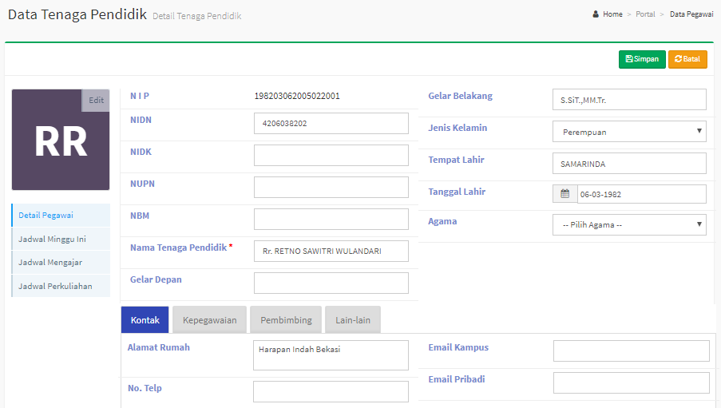

Gambar 3-1 Halaman Menu Data Pegawai
- Isikan seluruh informasi pada kolom yang kosong diutamakan yang memiliki bintang merah. Dan tekan tombol Simpan.

PENGELOLAAN JADWAL PERKULIAHAN
Pengelolaan jadwal perkuliahan digunakan dosen untuk memudahkan melakukan rekap jadwal kuliah. Jadwal perkuliahan yang di tampilkan oleh sistem terdiri dari dua yakni jadwal perkuliahan mingguan dan jadwal perkuliahan semester. Jika dosen mengalami lupa jadwal maka dapat melakukan pengecekan pada sistem. Berikut penjelasan masing-masing penjadwalan dapat dijelaskan pada subbab di bawah ini.

PENGELOLAAN JADWAL MINGGU INI
Jadwal semester digunakan untuk menampilkan jadwal dosen mengajar per minggu. ini akan tampil ketika KRS mahasiswa sudah di validasi oleh dosen pembimbing.
Pilih menu Perkuliahan > Jadwal Minggu Ini.
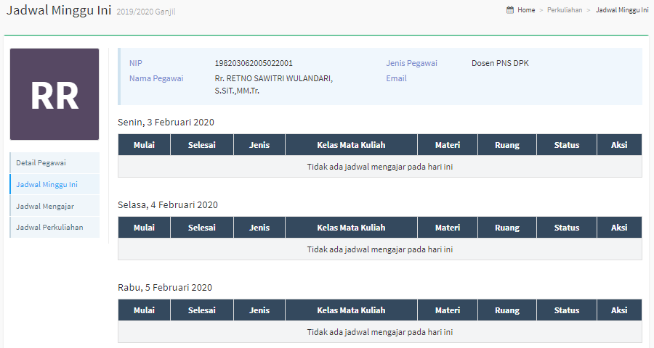
Gambar 5-1 Halaman Jadwal Minggu Ini

PENGELOLAAN JADWAL SEMESTER INI
Jadwal semester digunakan untuk menampilkan jadwal dosen mengajar per minggu. ini akan tampil ketika KRS mahasiswa sudah di validasi oleh dosen pembimbing.
    - Pilih menu Perkuliahan > Jadwal Semester Ini.

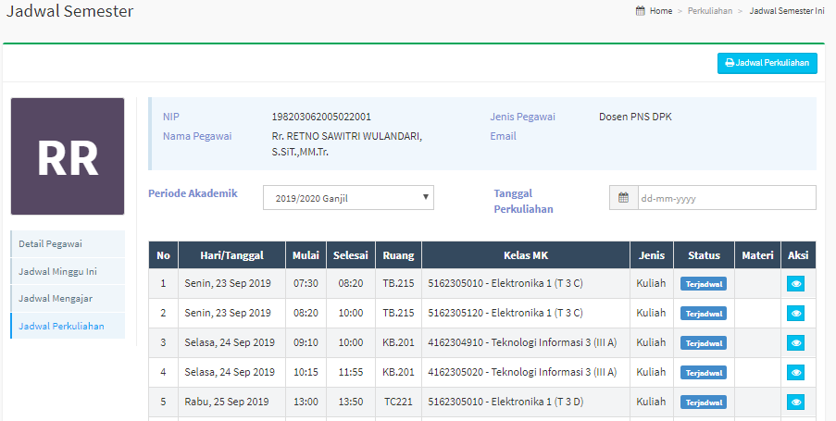

Gambar 5-2 Halaman Jadwal Semester Ini
    - Jika jadwal perkuliahan selama semester ini tekan tombol Halaman Cetak.
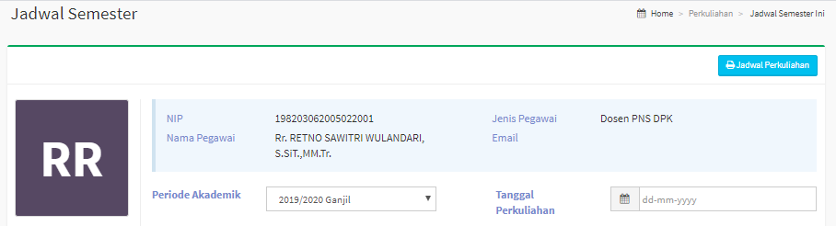
Gambar 5-3 Halaman Penjadwalan Tombol Cetak

PENGELOLAAN BIMBINGAN AKADEMIK
Selain melakukan perkuliahan dosen juga memiliki tugas lain adalah menjadi dosen pembimbing akademik. Pengelolaan konsultasi bimbingan dan mengatur anak bimbingannnya adalah tugas dari dosen pembimbing akademik. Berikut penjelasan lebih detail terkait kedua proses:

PENGELOLAAN KONSULTASI BIMBINGAN
Pengelolaan daftar konsultasi bimbingan ini bertujuan untuk histori bimbingannya kepada anak bimbingannya. Pada menu ini akan muncul detail kapan dilaksanakannya konsultasi bimbingan dan siapa saja mahasiswa. Menu ini juga dapat mengetahui jika mahasiswa ingin mengajukan konsultasi bimbingan atau dosen ingin menjadwalkan konsultasi bimbingan dengan mahasiswa. Berikut langkah untuk mengelola daftar konsultasi bimbingan:
- Pilih menu Portal > Konsultasi.
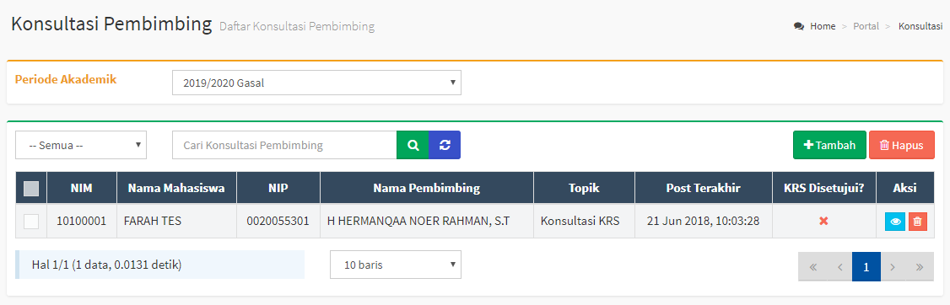
Gambar 6-1 Halaman Konsultasi
- Jika ingin menambahkan daftar konsultasi bimbingan dapat tekan tombol Tambah. Silakan pilih nama mahasisiwa yang akan dipanggil untuk konsultasi.
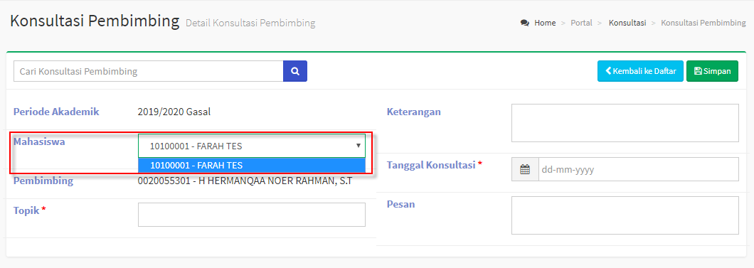
Gambar 6-2 Halaman Penambahan Konsultasi Pembimbing
- Selanjutnya isikan seluruh kolom yang disediakan dan tekan tombol Simpan.

- Untuk membalas percakapan mahasiswa, pilih tombol Edit pada halaman detail

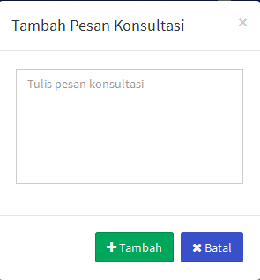

Gambar 6-3 Halaman Tambah Pesan Konsultasi
konsultasi, kemudian klik tombol Tambah Pesan kemudian klik Tambah.
- Selanjutnya proses penghapusan data dapat melakukan centang pada data yang akan dihapus dan tekan tombol Hapus pada sisi kanan atas.

PENGELOLAAN VALIDASI KRS
Pengelolaan validasi KRS dilakukan untuk memvalidasi KRS mahasiswa sebagai bimbingan akademik. Karena KRS harus tervalidasi dosen pembimbing akademik untuk dapat melakukan perkuliahan di semester depan. Berikut langkah untuk langkah memvalidasi KRS mahasiswa.

Langkah-langkah:
- Pilih Menu Pembimbing Akademik.
- Pilih Mahasiswa yang akan divalidasi KRSnya dan tekan tombol Detail Mahasiswa.

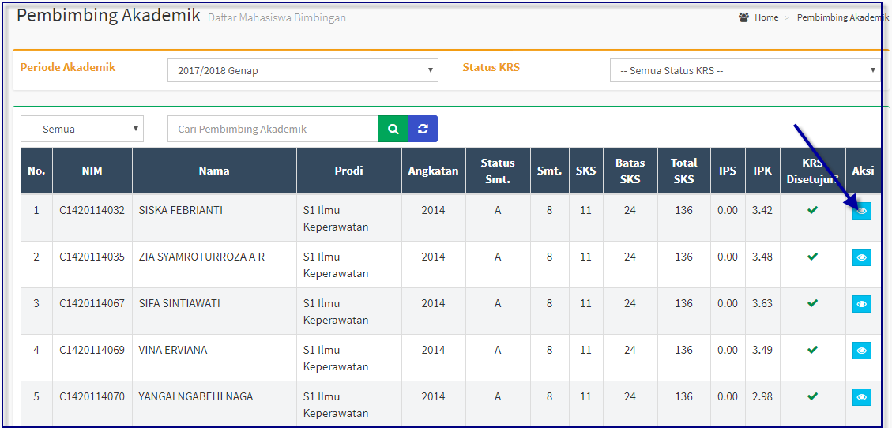

Gambar 6-4Halaman Menu Pembimbing Akademik
- Tekan tombol Validasi KRS untuk memvalidasi KRS mahasiswa tersebut.
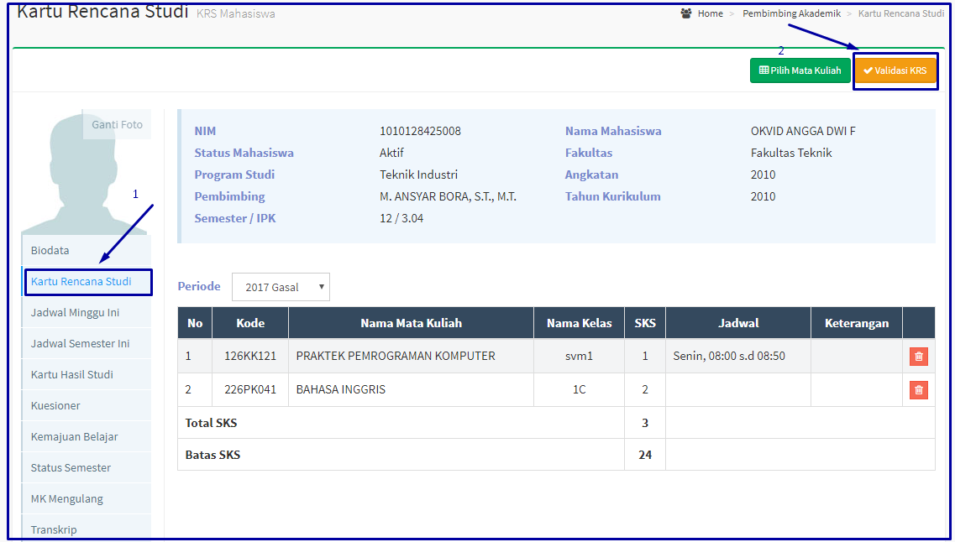
Gambar 6-5 Tombol KRS pada Detail Mahasiswa

